ICS 91.100.15
Q 10
DB61
陕西省地方标准
DB 61/ T—

道路高粘高弹超薄罩面异步施工技术规范
Technical specification for asynchronous construction of high viscosity and high elasticity ultra-thin overlay of road
（编制说明）
- - 发布
- - 实施
陕西省市场监督管理局 发布
1 工作简况
1.1 任务来源

2021年国务院全方位推行绿色建设，充分发挥资源利用效率在降碳中的重要性，确保实现“双碳”目标。现行道路建养工程中，超薄罩面因优异的表面处治功能、较小的压实功需求、较高的施工效率、出色的路容美观性及耐久性等优势，已成为公路和城镇道路的主流预防养护技术。超薄罩面是一种由沥青混合料与粘结材料结合的沥青路面表面层技术，能高效解决中、轻度裂缝、松散、抗滑失效等病害。该技术可以在达到路面相同使用性能的前提下，将厚度降至传统沥青罩面厚度的1/3~1/2（≤25mm），大幅降低路面养护工程成本，基于路面资产净值全寿命周期效益分析，可节约造价与维护成本30%~40%，社会经济效益显著。

2020年交通运输行业发展统计公报显示，全国公路总里程超过519.81万km，公路养护里程为514.40万km，占公路总里程99%，公路交通行业现已面临繁重的养护任务。从道路公共资产保值与满足公民出行服务水平的角度出发，超薄罩面技术作为高等级道路的预防养护措施将是公路管理和建设部门的最优选择，现已在港珠澳大桥珠海人工岛通道白改黑工程、白云国际机场、东濠涌高架、广州大道、二沙岛内道路、番禺区光明大桥钢桥面铺装、西安“十四运”市政三环改建工程等上百个路段应用超过400万m²。然而，由于超薄罩面工程质量很大程度受到施工设备、混合料级配、胶结料与粘结材料等因素共同作用，且现有超薄罩面多为几个厂商的专利技术，缺乏超薄罩面体系的共识，导致实体工程中的超薄罩面工程质量良莠不齐，存在以下问题亟待解决：
（1）沥青胶结料：①超薄罩面技术的核心为沥青胶结料，配方保密，价格高昂，通常难以体现资源循环利用的“双碳”政策；②部分实体工程尝试采用橡胶沥青、SBS改性沥青或SBS-胶粉复合改性沥青等，以期达到与专利型沥青胶结料产品持平的性能，而现有相关地标及行标仅规定高粘改性沥青作为沥青胶结料，未涉及到具备高粘性的SBS-胶粉复合改性沥青的技术指标；
（2）层间粘结材料：现有粘层油为保证层间粘结性能，材料黏度高，但在施工中存在因粘轮导致的层间粘结不完整问题，影响超薄罩面结构耐久性。现有高粘沥青碎石封层、高粘改性乳化沥青碎石封层等层间粘结材料，可解决层间完整性问题，保证层间抗剪及抗拉强度，但现有地方标准未涉及不粘轮型层间粘结材料的性能指标及类型控制。
（3）施工设备方面：超薄罩面最早为国外引进技术，多为同步摊铺碾压一体化智能施工设备，通常是国外进口或国内厂家在进口设备上改进，施工成本较高。而高粘高弹超薄罩面工程基于沥青路面面层的通用施工设备，现已开展了异步摊铺、碾压工艺的实体工程研究，拓展了超薄罩面的可推广性，但施工工艺质量控制标准尚属空白；
（4）级配方面：现有超薄罩面的混合料级配类型多为开级配与半开级配，层间抗剪与抗拉强度相对较小；应用于雨水较少或灰尘较大的地区时，空隙内尘垢难以清除。经实体工程验证，AC类连续级配的超薄罩面具有更优的抗拉强度与抗剪强度，耐久性更佳。但级配、原材料等对超薄罩面路用性能的影响具有交互作用，故需在其他标准确定的基础上进行级配优化，推荐高粘高弹超薄罩面混合料的级配范围。
与传统超薄罩面不同，高弹高粘超薄罩面是基于高胶掺量的高粘SBS-胶粉复合改性沥青、价格低廉的高粘层间粘结材料、优良抗剪抗拉强度和耐久性的连续级配混合料设计以及可推广性强的异步施工工艺及施工设备，打破同步超薄罩面的技术垄断壁垒，填补异步超薄罩面施工控制欠缺的现状，提高罩面耐久性，提升罩面工程的预防养护质量可靠度。
本标准拟在吸收国内外已有相关研究、结合课题组前期成果及应用技术的基础上，制定高弹高粘超薄罩面施工质量控制标准，解除超薄罩层对于原材料、施工设备、施工工艺及质量控制标准中的限制，依托我省陕北、关中与陕南地区旧沥青路面表面功能恢复工程，解决异步施工的超薄罩层施工工艺及质量标准不明确的问题，提升高粘高弹沥青混合料的耐温差粘弹性，实现高粘高弹沥青产品的价廉质优，促进高粘高弹超薄罩面的大范围推广。本标准的制定将为我省公路建设储备雄厚的技术资源、人才资源，增强可持续性发展；符合我省“十四五”规划新方向，研究思路与“资源节约型、环境友好型”社会发展理念相契合，为实现“循环效能、提高交通运输服务品质”提供中坚力量。

1.2 主要工作过程
2021年12月由西安公路研究院有限公司向陕西省市场监督管理局提出申请的《道路高粘高弹超薄罩面异步施工技术规范》地方标准，获得陕西省交通运输厅批准立项。本文件制订任务下达后，西安公路研究院有限公司积极组织，成立标准编写小组，明确标准编写任务。
编制组在对国内外相关技术标准充分调研的基础上，开始起草标准，并于2022年3月完成了标准初稿。接着编写人员就标准内容反复进行了认真讨论，并邀请相关领导和知名专家提供建设性的意见和建议。2022年5月本地方标准进行了编制大纲评审会，编制组就专家提供的意见和建议，将地方标准制定框架与相关技术指标进行明确。随后，项目中通过比对与借鉴其他地方标准经验、查阅资料，向国内工程建设单位一线技术人员了解现状，确定标准草案，历经五次指标修改与文本标准化，最终于2023年12月形成了标准初稿。
现于2024年7月起通过网络、信函等方式向同行业、省内外有关方面专家征求意见，将征集到的所有意见进行归纳汇总修改，并于2024年8月将征求意见稿汇编资料提交给交通运输标委会。

1.3 起草组成员及其所作的主要工作
起草组组长：马庆伟。主要工作：对标准编制进行全面审核；参与室内试验，对一些关键指标进行研究；组织定期召开标准编制讨论会议，研究进展和实施深度，并根据标准编制进展情况对下阶段重点工作进行布置。
起草组副组长：。主要工作：对标准编制进行全面审核；负责室内试验，对一些关键指标进行研究。
起草组成员。主要工作：参与编制本文件；负责试验段现场指导，对一些关键指标进行研究。
起草组成员：。主要工作：参与编制本文件；负责试验段现场指导，对一些关键指标进行研究。
起草组成员：。主要工作：参与编制本文件，参与试验段现场指导与室内试验，对一些关键指标进行研究。
起草组成员：。主要工作：参与编制本文件，参与试验段现场指导与室内试验，对一些关键指标进行研究。
起草组成员：。主要工作：参与编制本文件，参与试验段现场指导与室内试验，对一些关键指标进行研究。
起草组成员：。主要工作：参与编制本文件，参与试验段现场指导与室内试验，对一些关键指标进行研究。
起草组成员：。主要工作：参与编制本文件，参与试验段现场指导与室内试验，对一些关键指标进行研究。
起草组成员：。主要工作：参与编制本文件，参与试验段现场指导与室内试验，对一些关键指标进行研究。

2 标准编制原则和主要内容

2.1 标准编制原则
本文件的编制重点为高粘高弹超薄罩面异步施工技术的精细化控制，立足于我省预防养护——超薄罩面技术的应用现状，以陕西省交通运输厅科研项目《基于速溶胶母粒的复合改性橡胶沥青混合料应用技术研究》（项目编号：19-10K）科研成果为依据，积极采用国内外先进标准与规范，遵循“科学性、实用性、统一性、规范性”的原则，重点突出高粘高弹超薄罩面的配合比推荐、结构类型、施工工艺及质量控制要求，注重标准的指导性、合理性、可操作性，能广泛适用于陕西省的高粘高弹超薄罩面异步施工技术，以提升路面养护质量。

2.2 主要技术内容
本文件包含以下主要内容：0前言、1范围、2规范性引用文件、3术语和定义、4 适用条件、5材料、6配合比设计、7施工、8质量管理与验收。

2.3 与原标准主要差异情况
本文件为首次发布。

3 试验验证

3.1 试验（或验证）准确度、可靠性、稳定性的分析和说明
本文件根据近三年内关中、陕南、陕北地区的道路高粘高弹超薄罩面异步施工技术的应用，推荐了技术的适用范围及施工控制标准；针对沥青胶结料和层间粘结材料的技术指标，尤其是60℃动力粘度、弹性恢复提出高标准要求。本文件重点对道路高粘高弹超薄罩面异步施工技术的结构类型及用量进行规定，进一步规范化了胶结料的选择及施工方法；细化了异步施工流程规定，明确了施工工艺和质量检验及验收要求。
本文件在制定期间，采用现场调研、室内试验、试验段调整、实体工程应用等手段，对原材料的各项技术指标进行多次修正、分析，对沥青胶结料、层间粘结材料的用量范围及施工设备、工艺等进行严格控制、调整、确保各项技术标准在准确度、可靠性、稳定性方面均有定量评价。经验证，本文件技术要求下异步施工的高粘高弹超薄罩面的耐久性佳，经济效益和社会效益尤为显著。

3.2 试验结果综述

3.2.1 范围
依据陕西省于西安绕城高速养护工程与交控运营公司2022~2025年养护工程的实际应用情况，分析高粘高弹超薄罩面异步技术通车2年以上的路况技术指标，观测有无开裂、脱皮等病害的发生及发育状况，收集并分析高粘高弹超薄罩面异步技术施工前路面的技术状况评定结果，推荐技术适用于各等级公路沥青路面预防养护及上面层，城镇道路可参照执行。

3.2.2 术语与定义
主要规定了高粘高弹超薄罩面和高粘高弹超薄罩面混合料的含义，重点在于强调热拌沥青混合料的异步施工以及成型的结构厚度，厚度范围基于实体工程反复验证而推荐。

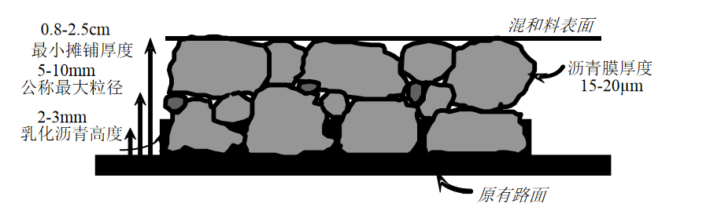
图1 高粘高弹超薄罩面异步技术结构组成

3.2.3 适用条件
文件表2中高粘高弹超薄罩面的适用条件（PCI、PSSI等五项评价指标）基于高粘高弹超薄罩面异步实体工程施工前的旧路养护资料调研结果、以及课题组《陕西省沥青路面使用性能预测及养护对策研究》、《陕西省干线公路沥青路面预防性养护技术评价研究》中防养护阈值研究结果得出。
经多项实体工程验证，由于已应用的高粘高弹超薄罩面异步技术的适用路况与、处治病害与微表处基本吻合，故适用条件中规定的路况指标范围采用陕西省地方标准《沥青路面微表处设计与施工技术规范》中的规定。
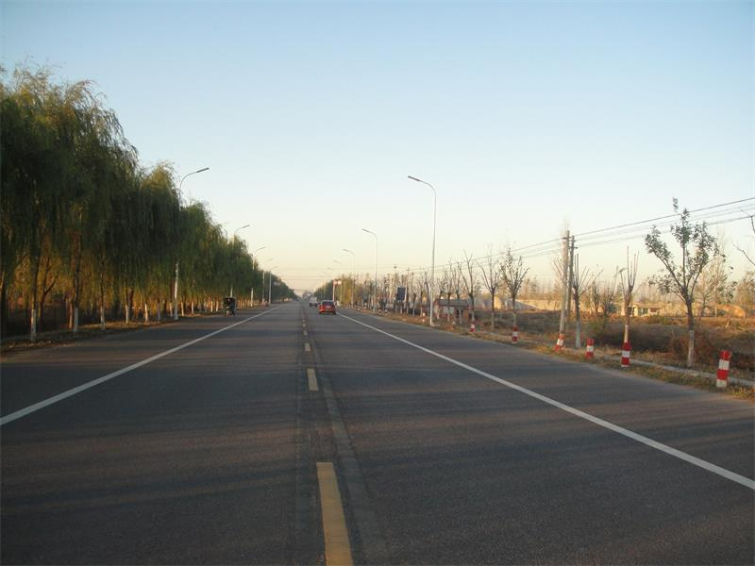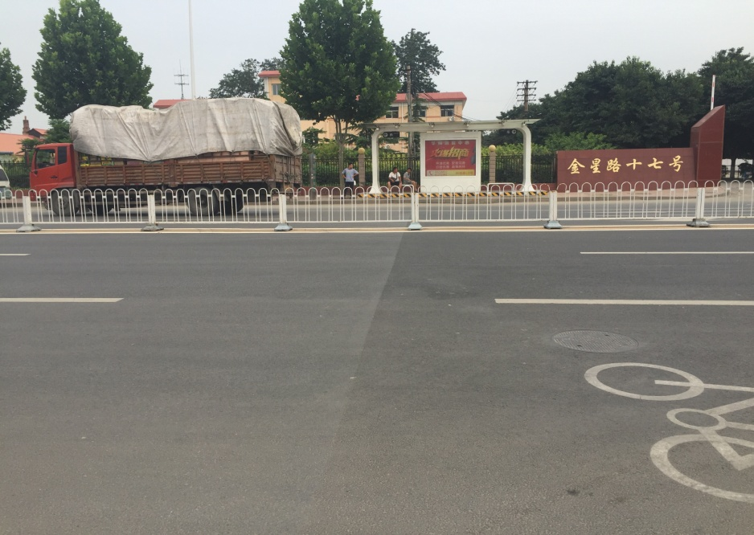
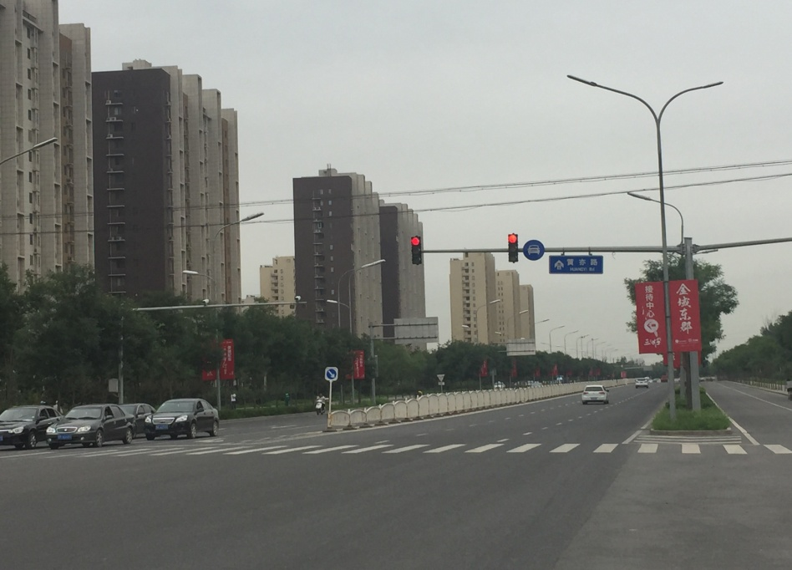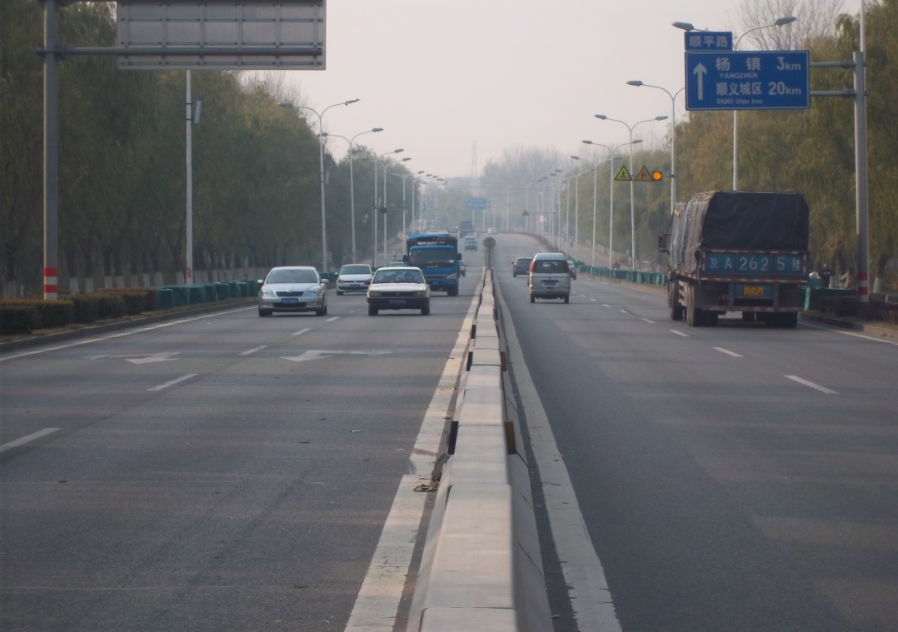

图2~图5 已应用的高粘高弹异步超薄罩面场景

3.2.4 材料
5.2中高粘复合改性沥青的部分技术要求依据《SBS-胶粉复合改性沥青路面施工技术规范》（DB61/T 1302一2019）表3中的OGFC类技术要求，新增了溶解度指标，核心技术指标为60℃动力粘度、25℃弹性恢复。
5.3中粘层材料推荐采用高粘改性乳化沥青，是经过化学处治的聚合物改性乳化沥青，相关技术指标参照陕西省地方标准《精细碎石表处施工技术规范》（DB 61/T 1535-2022）执行，新增了蒸发残留物的弹性恢复指标。
5.3.4中粘层材料的技术指标参照《公路沥青路面层间粘结施工技术规范》（DB 61/T 1509-2021）的基本要求执行，首次提出粘结材料可采用高粘复合改性沥青及其碎石封层，技术指标经西安绕城高速试验段验证，本次采用的粘层材料技术指标如下表所示，考虑到地方标准规定的技术材料应不具备垄断性，故特在本标准中规范化不同层间粘结材料的核心技术指标即常温和高温粘结强度要求，见标准文件的5.3.4。
表1 高粘高弹超薄罩面专用高渗高粘粘结剂技术指标要求
试验项目 | 单位 | 技术要求 | 试验方法
外观 | — | 黑色液体 | 目测
固含量 | % | ≥45 | T0651
低温柔度（-20℃） | — | 无裂纹、断裂 | GB/T16777
拉伸强度 | Mpa | ≥1.0 | GB/T16777
断裂伸长率 | % | ≥200 | GB/T16777
不透水性（0.3 Mpa） | — | 30min不渗水 | GB/T16777
粘结强度(25℃) | Mpa | ≥0.6 | JC/T975
粘结强度(50℃) | Mpa | ≥0.4 | JC/T975
5.4~5.5中集料与填料的技术指标参照《沥青路面微表处设计与施工技术规范》的相关规定执行。

3.2.5 配合比设计
6 配合比设计中的核心内容为混合料级配类型、设计指标与路用性能，其中混合料级配类型依据5项高速公路养护实体工程的生产配合比、以及最终确认的现场配合比进行推荐，设计指标与路用性能均根据咨询单位出具的室内试验报告进行推荐。
6.3~6.5为施工单位提供的沥青混合料现场批量化大规模生产的关键技术要点。

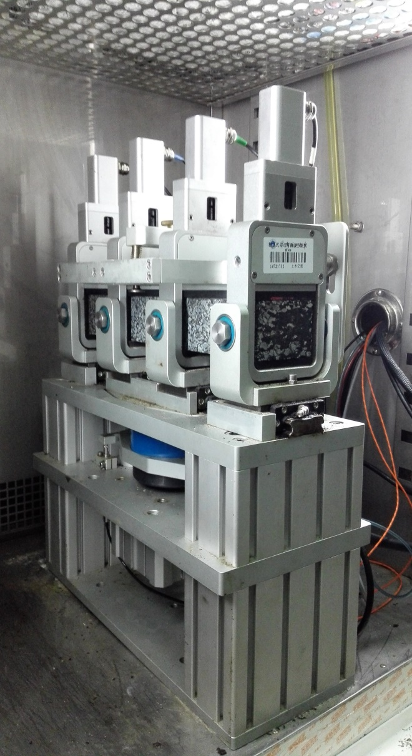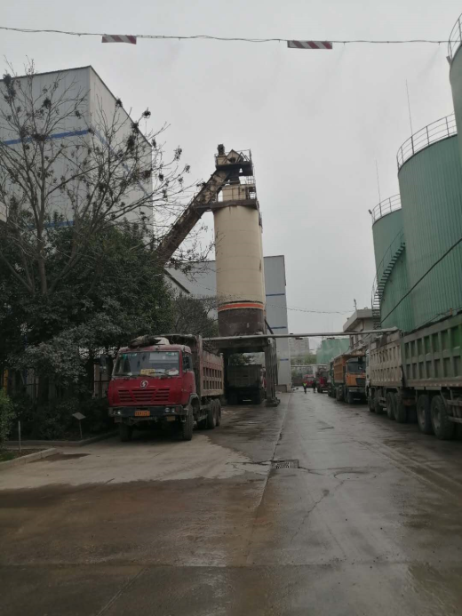
图6 室内测试试验设备 图7 现场拌和楼

3.2.6 施工
7.1 一般规定 属于高粘高弹超薄罩面混合料异步施工的通用规定。现场施工过程中，施工单位对技术施工的要求还体现在：
（1）高粘高弹超薄罩面混合料拌合场地要求总占地面积不得少于50亩，拌合场离施工现场运距应尽量小，出料到现场的运输时间宜控制在1.5h内。
（2）高粘高弹超薄罩面混合料所用的各档集料要求全部搭棚遮盖存放，防雨、防污染，并注意采取措施防止雨棚侧面漏雨。拌合楼冷料仓在停料期间应使用专用帆布完全覆盖，同时料斗宽度应大于拌和场配备的铲车铲斗的宽度,料斗间挡板具有足够高度防止窜料。
（3）高粘高弹超薄罩面混合料所用各种集料必须设立独立的对方区域，切应有序地隔离堆放，隔离墙应采用混凝土或浆砌片石砌筑，不得采用红砖墙和纺织袋。隔墙高度不得低于3m，隔墙顶面必须高于料堆坡脚50cm以上。各档集料堆放位置前应设置醒目的铭牌，标明高粘高弹超薄罩面集料专用的各档集料信息。以防施工过程中与其它集料混料。
（4）在场地布设时要考虑场地沉降影响，在堆料场设置有效的排水系统，不允许出现积水现象，防止下层集料受污染。
（5）拌和站场进料口、出料口、以及高粘高弹超薄罩面集料对方专区应安装有效的监控设备，实施全过程监控与记录，以备各方相关人员实时了解与记录现场具体情况。
施工重点在于应严格掌握改性沥青和集料的加热温度以及混合料的出厂温度、各工序施工前的混合料温度控制，该部分内容经多个工程现场施工多次验证，调整至一般规定中。
7.2~7.5属于高粘高弹超薄罩面异步施工的关键施工控制要点，核心在于通过设备参数的合理控制与流程对接，以保证高粘高弹沥青混合料在运输和摊铺碾压中混合料温度的精密控制。实际施工中施工单位的注意事项体现为以下方面：
（1）间歇式沥青混合料拌合楼，产量大于160T/H，优选计量准确的进口拌合设备。全部生产过程由计算机自动控制，配有良好的打印装置。拌合楼应配备良好的二级除尘装置。
（2）高粘高弹超薄罩面混合料生产过程中，应指定专用的拌合楼，不得随意更换指定的拌合设备。其中热料仓筛网须按0-3mm、3-6mm和6-11mm配置。拌合楼所有称重与计量系统在拌合高粘高弹超薄罩面沥青混合料之前应进行专业的标定，并由第三方机构出具标定合格证书。同时，须安装远程计算机监控系统，在拌合过程中分别对沥青用量、混合料级配、温度等信息进行实时监控与记录。
（3）高粘高弹超薄罩面摊铺过程应采用计量准确的摊铺机一次成型。在摊铺前先用沥青洒布车洒布一层专用高渗高粘粘结剂，常温喷洒，无需加热，粘结剂的洒布用量控制在0.3-0.6kg/m2，待粘结剂表干不粘轮后方可进行混合料摊铺。为确保项目实施的进度，施工时应配备相应数量的沥青混合料摊铺机、压路机及运料车，压路机应采用静重不小于10T双钢轮压路机及小型振动压路机，运料车应采用载重量15T以上的自卸汽车。

3.2.7 质量管理与验收
施工过程中的质量检查重点主要包括以下内容：
1）原材料的质量检查：包括沥青、粗集料、细集料、填料等，应符合标准相关原材料的技术指标要求。
2）混合料的质量检查：油石比、矿料级配、稳定度、各项体积指标；混合料出厂温度、运到现场温度、摊铺温度、碾压温度；混合料拌和均匀性。
3）薄层质量检查：厚度、平整度、宽度、横坡度、偏位；摊铺的均匀性。
8.1.3中的高粘高弹异步超薄罩面的交工验收质量标准重点在于平整度、横向力系数、摩擦系数与构造深度，其中横向力系数与摩擦系数属于不同等级公路的同一功能指标的不同要求，国省干线不测横向力系数，高速公路不测摩擦系数。

4 知识产权说明
本标准的最终知识产权归西安公路研究院有限公司所有。

5 采标情况

本标准为首次起草的陕西省地方标准，未采用国际标准和国外先进技术。

6 重大分歧意见的处理经过和依据
无

7 标准性质的建议说明

本标准对道路用高粘高弹超薄罩面异步施工准备、材料要求、施工技术和质量控制标准进行了详细而明确的规定，能为陕西省沥青路面的功能修复与预防养护质量提升提供有力的技术指导。

8 其他应予以说明的事项

主要参考资料：

JTG E20 公路工程沥青及沥青混合料试验规程

JTG E42 公路工程集料试验规程

JTG F40 公路沥青路面施工技术规范

JTG F80/1 公路工程质量检验评定标准

JTG H30 公路养护安全作业规程

